MH01R
Модель состоит из двух частей: основного блока и резервуара для воды.
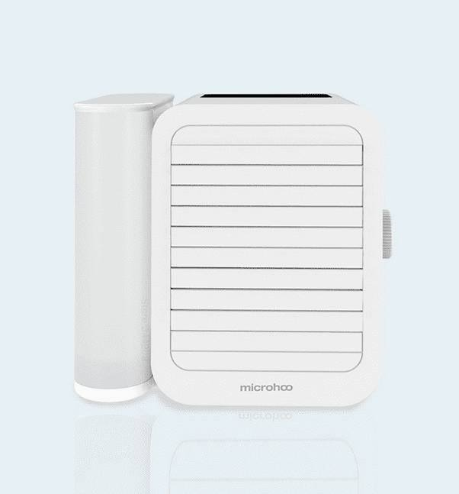
Центральная часть представляет собой вертикальные жалюзи, угол открытия которых можно отрегулировать по своему усмотрению для направления воздушного потока. Для этого предназначается механический регулятор в виде шайбы, который разместился с правой стороны корпуса.
Слева находится подставка, на которой фиксируется резервуар для воды. Его емкость составляет 1 литр. Изготавливается он тоже из белого пластика, но с полупрозрачной структурой. Это позволяет контролировать уровень оставшейся в емкости воды.
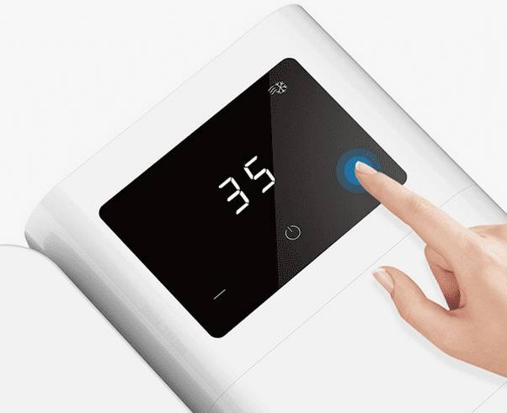
Для управления используется сенсорный экран: включение/выключение, а также «-» и «+» для регулировки мощности воздушного потока. Также отображается информация о выбранном уровне в виде цифр от 0 до 100.

Работает устройство от сети. Для этого в состав комплекта включен кабель USB Type-C, который можно подключать как к зарядному блоку, так и к внешнему аккумулятору.

Устройство рассчитано на подачу воздуха на площади до 15 метров квадратных, т.е. оно отлично справляется с задачей охлаждения рабочего места. Мощность Xiaomi Microhoo Mini Air равняется 10 Вт. Работает вентилятор очень экономично: 1 кВт/ч будет израсходован только через 28 дней работы.
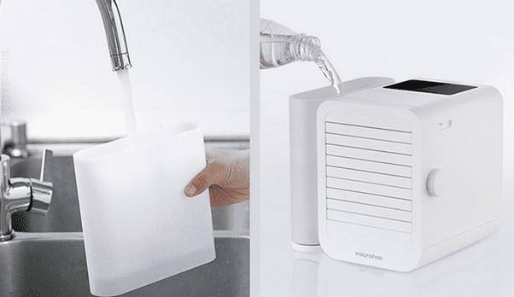
Резервуар для воды легко снимается для наполнения его водой. Также можно наливать жидкость, не снимая его с подставки. Если нужно обеспечить подачу холодного воздуха, то просто поставьте емкость в холодильник для охлаждения жидкости. Более быстрый способ заключается в добавлении в воду кубиков льда. Одного литра хватит для того, чтобы аппарат работал с водяным охлаждением в течение 5 часов.
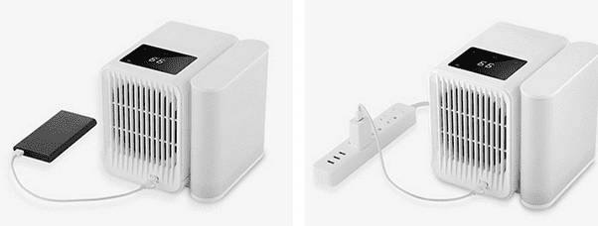
Предусмотрена возможность установки таймера, а также активации спящего режима, когда устройство начинает работать очень тихо. Стоит отметить, что даже на максимальном режиме его работа не доставляет дискомфорта. Еще одна полезная опция – это выбор режима естественного ветра.

Технические характеристики
Мощность, Вт | 6
Емкость резервуара, мл | 1000
Вид установки | Настольный
Разъем для подключения | USB Type-C
Количество скоростей, шт. | От 0 до 99
Таймер | Есть
Площадь охлаждения, м2 | До 10-15
Цена, руб. | От 2700

